ALİ MUMCU ORTAOKULU REHBERLİK SERVİSİ

LGS’YE NASIL ÇALIŞMALIYIM?

Liselere Geçiş Sistemi (LGS), Türkiye'de Millî Eğitim Bakanlığı tarafından 2017-2018 eğitim
öğretim yılı ile uygulanmaya başlanan ve her yıl yapılan ilköğretimden Ortaöğretime geçiş sınavı sistemi.
Sınavı kazanan öğrenciler; (SINAVLA ALAN/PROJE OKULLARI); Fen Lisesi, Anadolu Lisesi , Sosyal Bilimler Lisesi, Anadolu İmam Hatip Lisesi, Mesleki ve Teknik Anadolu Lisesi türündeki liselere gider.
Sınavda belirli başarı eşiğine ulaşamayan öğrenciler adrese dayalı okul tercihinde bulunabilir ve merkezi sınavla öğrenci almayan okullarda
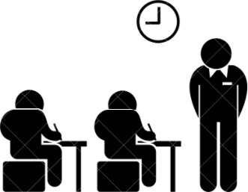
okumayı tercih edebilir.

SINAVA GİRMEK ZORUNLU DEĞİLDİR.
SINAVA 8.SINIF ÖĞRENCİLERİ KATILMAKTADIR.
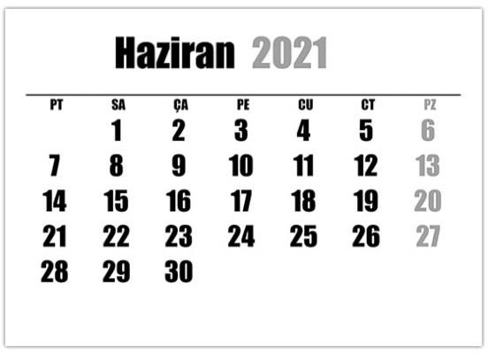
SINAV BAŞVURULARI NİSAN MAYIS GİBİ OKUL TARAFINDAN YAILMAKTADIR.
SINAV TARİHİ : HAZİRAN İLK HAFTA
SINAV SONUÇLARI HAZİRAN SONU GİBİ
İLAN EDİLMEKTEDİR.

TERCİHLER İSE TEMMUZ AYINDA YAPILMAKTADIR.
İKİ OTURUM ŞEKLİNDE YAPILIR. İKİ OTURUM ARASI 45 DAKİKA ARA VARDIR.

3 YANLIŞ 1 DOĞRUYU GÖTÜRÜR.

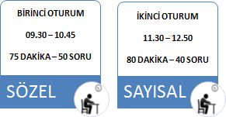

LGS TOPLAMDA 90 SORUDAN OLUŞMAKTADIR. SINAVIN SÜRESİ İSE 155 DAKİKADIR.
TEST | SORU
SÖZEL TESTİ 50 SORU
TÜRKÇE | 20
YABANCI DİL | 10
İNKILAP TARİHİ | 10
DİN KÜLTÜRÜ | 10
SAYISAL TEST
MATEMATİK | 20
FEN BİLİMLERİ | 20

TESTLER VE SORU SAYILARI

NASIL ÇALIŞMALIYIM ?

HANGİ TEST KAÇ PUAN GETİRİR ?

TESTLER | KATSAYI
TÜRKÇE | 4
MATEMATİK | 4
FEN BİLİMLERİ | 4
T.C. İNKILAP TARİHİ VE ATATÜRKÇÜLÜK | 1
DİN KÜLTÜRÜ VE AHLAK BİLGİSİ | 1
YABANCI DİL | 1

BİLMEDİĞİN SORULARI BOŞ BIRAK !! 3 YANLIŞ 1 DOĞRUYU GÖTÜRÜR.

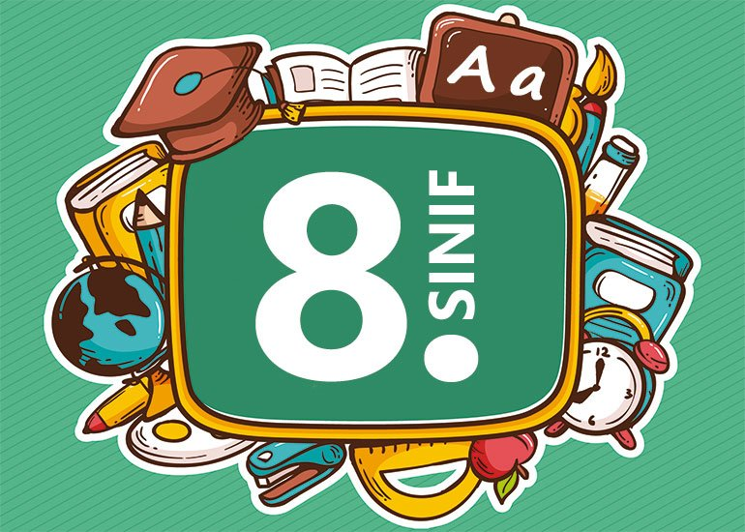

- HEDEF BELİRLE : İLK YAPMAN GEREKEN ÇALIŞMAYA NE İÇİN BAŞLAYACAĞINDIR. KENDİNE UYGUN VE GERÇEKÇİ BİR HEDEF BELİRLE.

- KONU ÇALIŞ : SINAV SADECE 8. MÜFREDATINDAN ÇIKACAK BU NEDENLE 8.SINIF KONULARI EKSİKSİZ BİR ŞEKİLDE ÖĞREN !

- DÜZENLİ SORU ÇÖZ : KONULARI BİTİRDİKTEN SONRA KONUYU KAVRAYANA KADAR FARKLI TÜRLERDE VE FARKLI KAYNAKLARDAN SORU ÇÖZ.

- PLAN VE PROGRAMLI ÇALIŞ: KENDİNE UYGUN BİREYSEL BİR ÇALIŞMA PLANI OLUŞTUR VE BU PLANI UYGULA.

- KİTAP OKUMA: OKUMA ALIŞKANLIĞI EDİN VE HER GÜN KİTAP OKU .
-KİTAP OKUMA KELİME DAĞARCIĞINIZ GELİŞTİRİR.

-ANLAMA VE KAVRAMA YETENEĞİNİZİ ARTTIRIR.

-DAHA ÇABUK SORU ÇÖZMENİZİ SAĞLAR.

- DENEME SINAVI ÇÖZ: DÜZENLİ ARALIKLARLA DENEME SINAVI ÇÖZ VE DENEME ANLİZİ YAPARAK EKSİKLERİNİ GÖR. EKSİKLERİNİNİ DE KONU TEKRARI VE SORU ÇÖZME YOLU İLE GİDER.
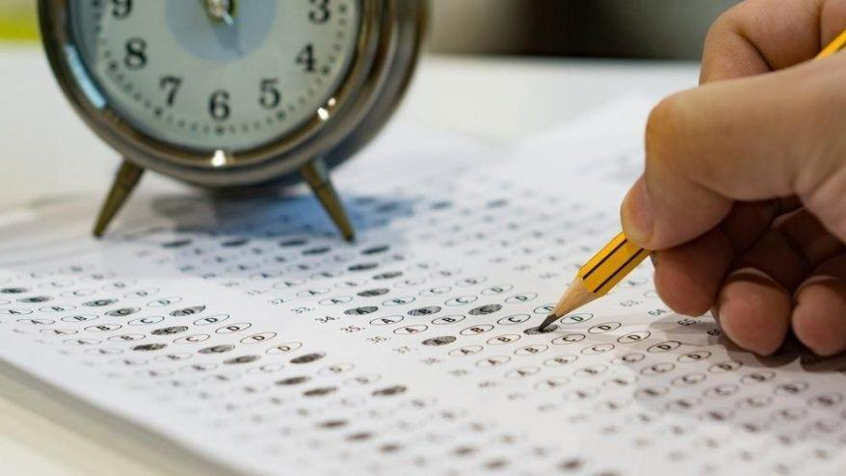
- BELLİ ARALIKLARLA KONU TEKRARI YAP. KONU TEKRARI YAPARAK UNUTMAYI ENGELEYEBİLİRSİN.

- YAPAMADIĞIN SORULARI ÖĞREN: SINAVDA VE TEST ÇÖZERKEN YAPAMADIĞIN SORULARIN ÇÖZÜMLERİ MUTLAKA ÖĞREN. ARKADAŞLARINA YA DA ÖĞRETMENLERİNE SORMAYI UNUTMA.

KENDİNE İNAN
VE
GÜVEN !!!

